**Programa DIO**

**Formação CSS Developer**

**Primeiros Passos com CSS**

Unidades de Medida – CSS

UNIDADES DE MEDIDAS ABSOLUTAS

 Pode-se dividir as unidades de medida em duas categorias: **absolutas** e **relativas**.

Dentro do dimension há outras unidades de medidas atreladas a ele:

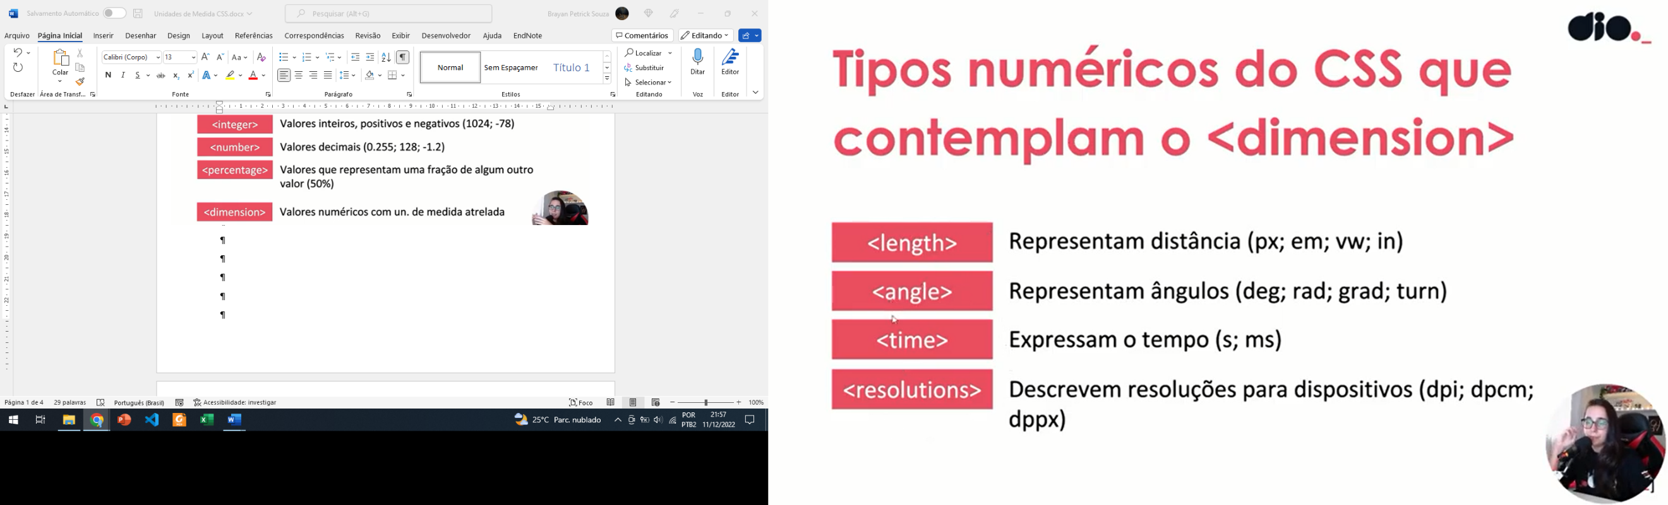

**UNIDADES DE MEDIDAS ABSOLUTAS**

São tamanhos que não estão atrelados a nenhum valor de referência, ou seja, não dependem de nenhum outro valor para que sejam calculadas.

Essas unidades são fixas e não podem mudar de acordo com o tipo de dispositivo, ou então por conta do tamanho de algum outro elemento.

Assim, normalmente se utiliza essas unidades de medida quando se conhece as características e as configurações do seu dispositivo e também quando não se quer que este tamanho mude por interferência de algum outro fator ou de algum outro elemento.

A maioria delas são mais úteis quando se trabalha com impressão, ao invés de trabalhar com conteúdo em tela.

 Assim, a unidade de medida absoluta mais comum utilizada são os pixels (px).

PIXELS

Unidade de medida absoluta mais comum utilizada para desenvolvimento de algo que será visualizado em tela e não através de uma impressão gráfica.

Pixels é considerado a menor unidade de uma representação digital.

Tamanho e resolução são coisas diferentes, tamanho de telas é a medida em polegadas, enquanto a resolução é medida em pixels.

Mais tanto o tamanho como a resolução possuem algo em comum que é a **densidade**.

Com a densidade pode-se medir quantos pixels cabem por polegada de determinada tela ou **ppi (pixel por in)**.

Assim, a densidade é a quantidade de pixels que podem ser armazenados em uma determinada região da tela. Então quanto menor for a tela e maior a resolução, maior será a densidade de pixels que terá naquela determinada região. Da mesma forma que quanto menor for a tela e menor a resolução, menor será a densidade.

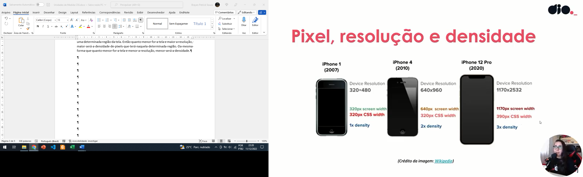

Embora sejam evoluções dos dispositivos, para o CSS a quantidade de pixels para um dispositivo e outro variam pouco.

Por isso vem a diferença entre **pixel físico** e **pixel lógico**:

* Pixel físico – são reais, ou seja, que existe na tela do dispositivo.
* Pixel lógico – quanto conteúdo cabem dentro da tela independente da densidade da tela.

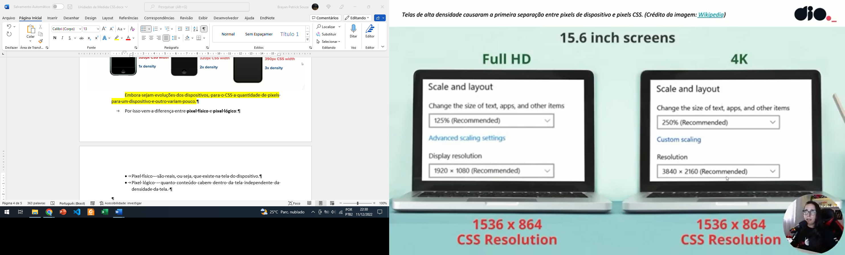

**UNIDADES DE MEDIDA RALATIVA**

São calculadas com base em outra unidade de medida já definida. E por conta dessa unidade estar atrelada a um outro valor, o resultado da propriedade poderá variar de acordo com o outro elemento de que está se baseando o valor para a propriedade, ou então pode estar relacionado a qual dispositivo que a tela estará sendo exibida.

Vantagem de se utilizar unidades de medida relativa, é que poderá fazer com que o texto, ou qualquer outra propriedade seja redimensionada, em relação ao que está dentro da página.



Quando se constrói um site responsivo, essas unidades de medida relativa vão ajudar para que os elementos se adaptem corretamente no lugar em que estão sendo vistos nos diferentes dispositivos para os usuários.

Basicamente os navegadores irão calcular o resultado desse valor e “traduzir” o resultado que está sendo colocado em pixels.

Unidades de medidas relativas:

* 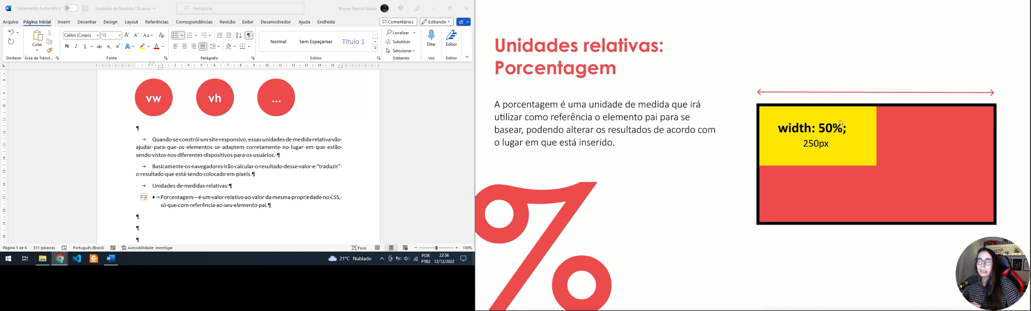**Porcentagem** – é um valor relativo ao valor da mesma propriedade no CSS, só que com referência ao seu elemento pai.

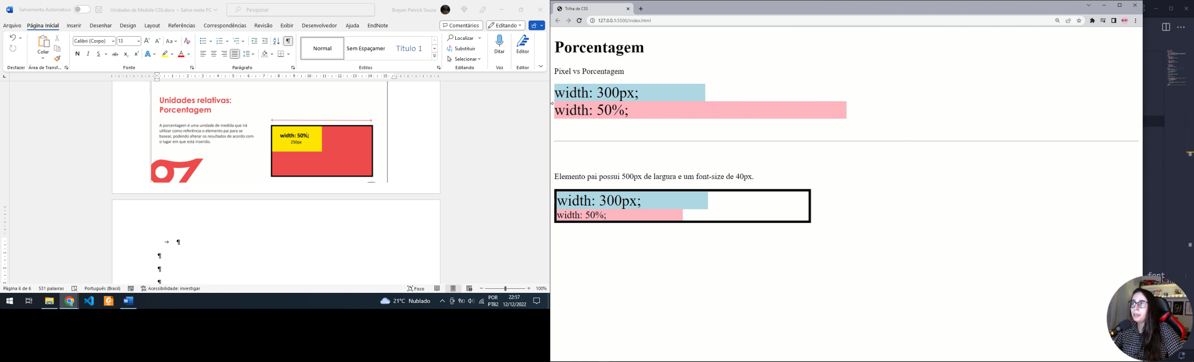

* **Unidade “em”** – é utilizada para definir o tamanho da fonte do elemento através da propriedade “font-size”. Assim, pegará o tamanho da fonte do elemento pai como referência e multiplicar pelo valor passado em “em”.

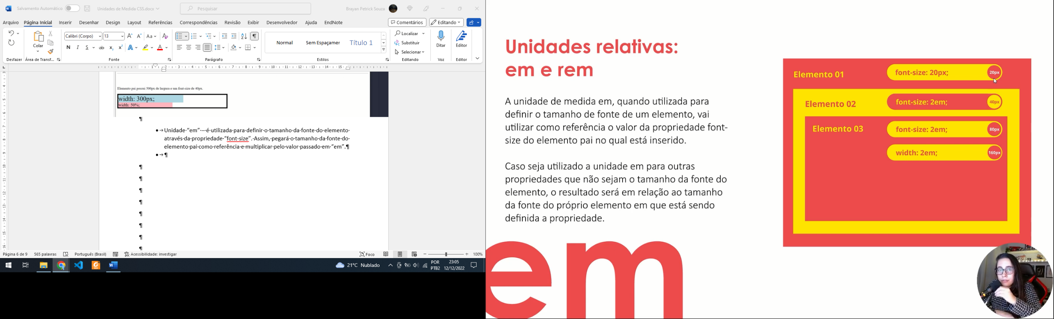

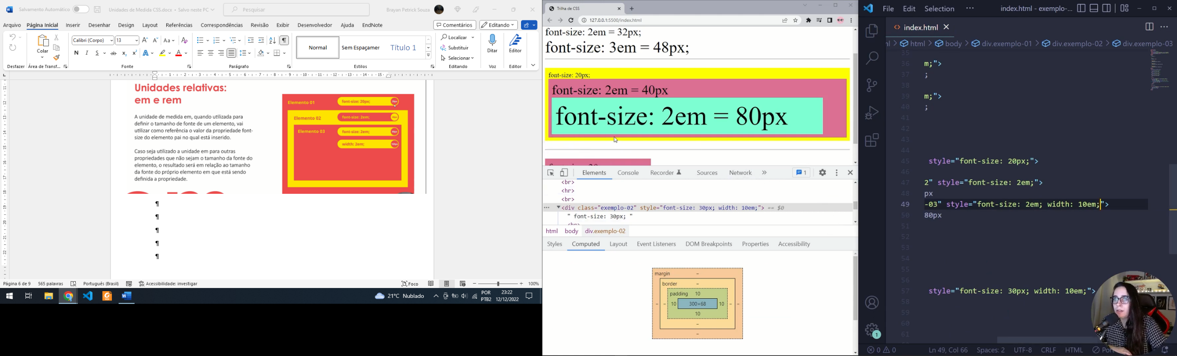

Então a unidade de medida relativa em irá se basear ou no font-size do elemento pai, ou quando se usa a propriedade “width” em unidade de medida em “em”, o valor será multiplicada pelo o valor da própria propriedade font-size do mesmo elemento.

* **Unidade “rem”** – está associada a unidade “em” pela semelhança de atuação, pois, utilizam a mesma lógica de calcular os valores em cima da propriedade “font-size”.
  + Porém, enquanto o “em” utilizará o elemento pai como referência para ser aplicado o cálculo do valor que será aplicado na propriedade do CSS, o “rem” está relacionado ao tamanho da fonte do elemento raiz (root em).

Obs. a maioria dos navegadores já tem pré-definido o tamanho raiz da fonte do elemento para 16 px.

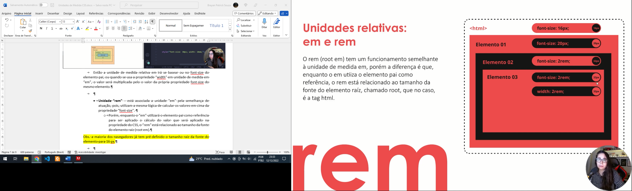

Obs. o rem, mesmo se tiver font-size dentro do próprio elemento e utilizar a propriedade width, ele não pegará a referência do próprio elemento e sim do elemento raiz.



Uso da unidade de medida “**rem**”

* Projeto tenha unidades consistentes, ou seja, que sejam independentes da herança de outros valores (elementos).

Então, quando se utiliza o “rem” consegue-se garantir que independentemente do tamanho da fonte padrão (definida no navegador – preferências do usuário), o layout sempre será ajustado para acompanhar o tamanho do texto dentro dele.

Uso da unidade de medida “**em**”

* Com essa unidade é possível escalar as propriedades dos elementos dentro de um contexto que o elemento se encontra.

Unidade de medida relativa “**Viewport Units**”

Viewports Units é a área visível de uma página web. Então seu tamanho varia entre diferentes dispositivos.

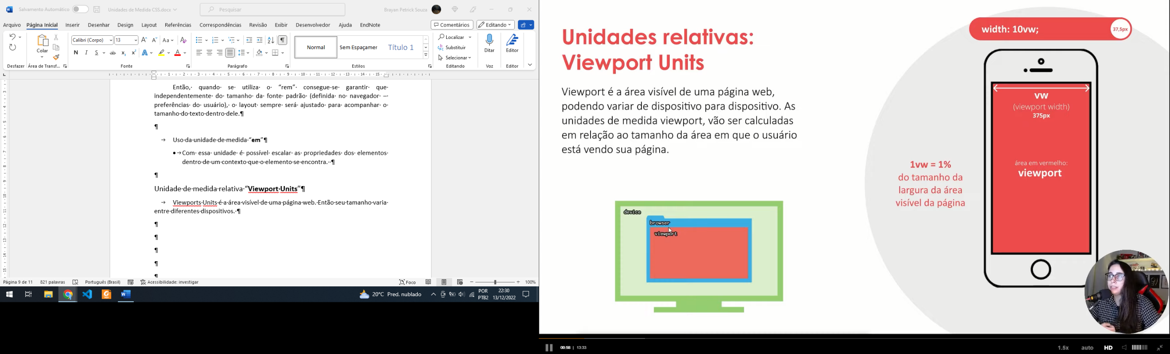

Essa unidade de medida será calculada de acordo com o tamanho da área útil em que o usuário está vendo a página.

E uma unidade de medida que se tem para a Viewports Unit, é o “**vw**” (viewport width).

O “vw” está relacionada com a largura do viewport onde 1vw = 1% da largura visível da página.

Obs. a diferença entre a porcentagem e o vw, é que a porcentagem está relacionada ao elemento pai do elemento que está sendo definido o tamanho.

Mas o vw, é a porcentagem em relação a largura da área visível dentro do navegador.

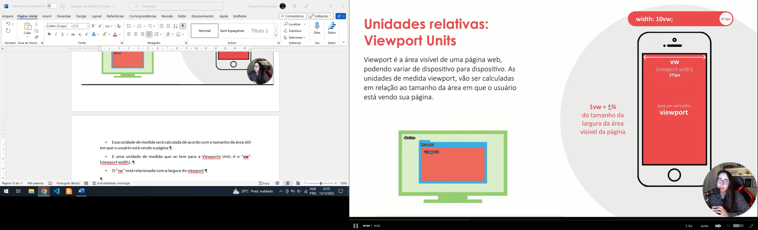

E outra unidade de medida que se tem para a Viewports Unit, é o “**vh**” (viewport height).

O “vh” está relacionada com a altura do viewport onde 1vh = 1% da altura visível da página.

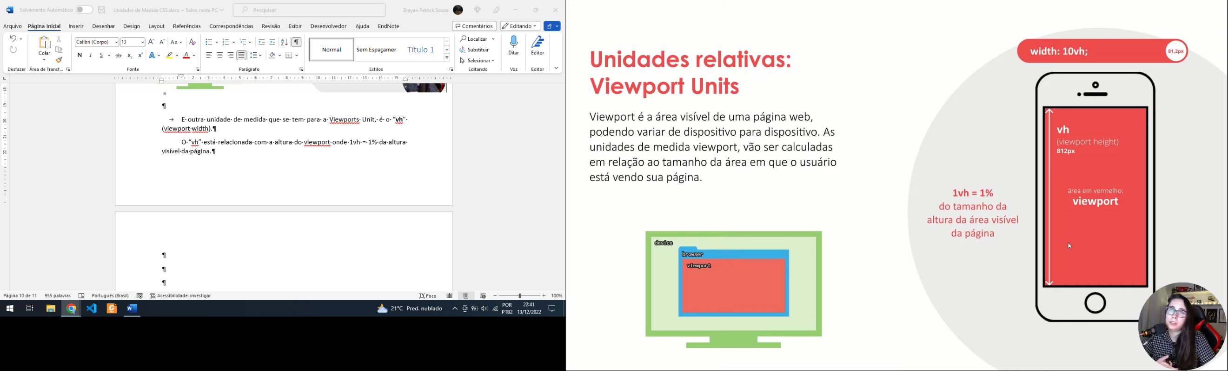

Unidade de medida relativa “**ex**” e “**ch**”

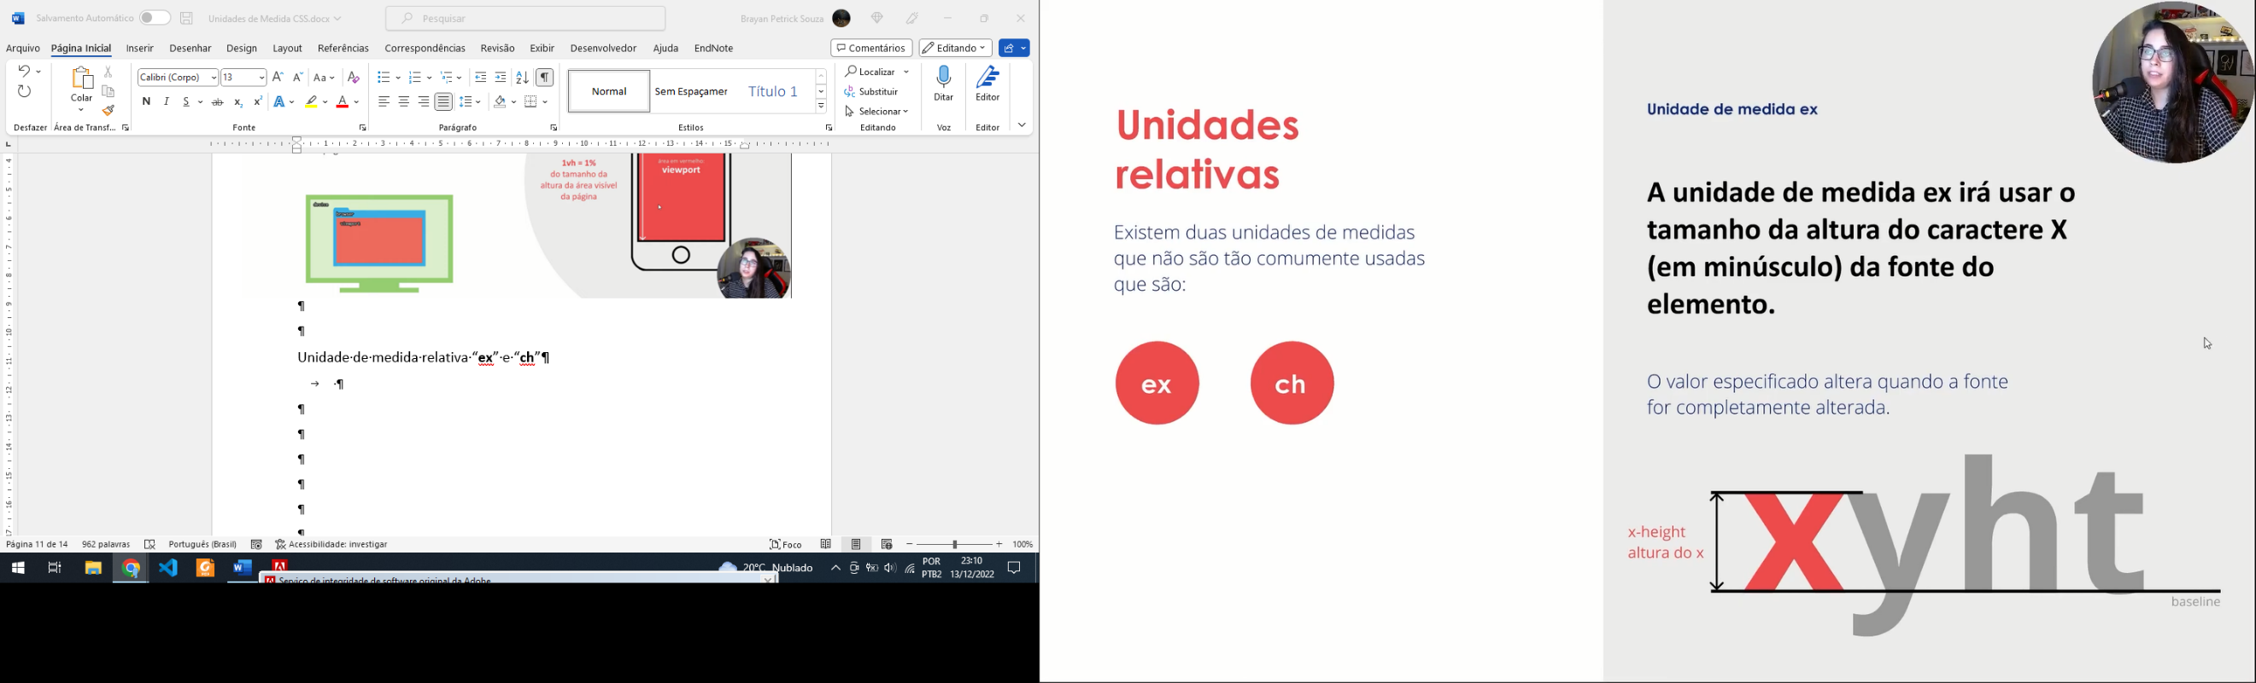

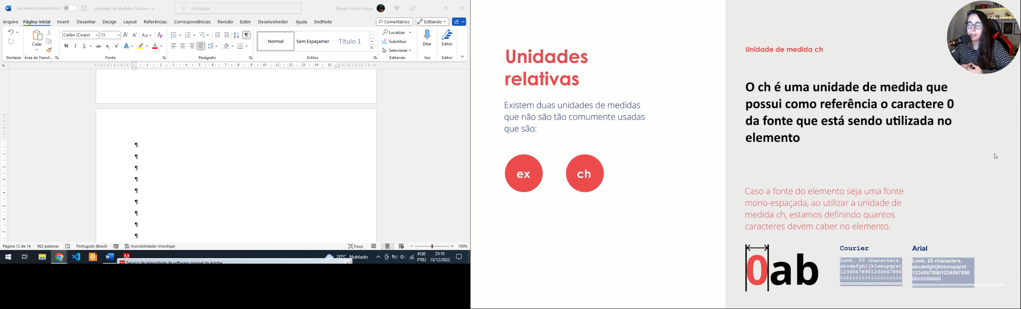

**Função calc ()**

No CSS existe a função calc() que permitirá utilizar operações matemáticas para se definir um valor para alguma propriedade CSS.

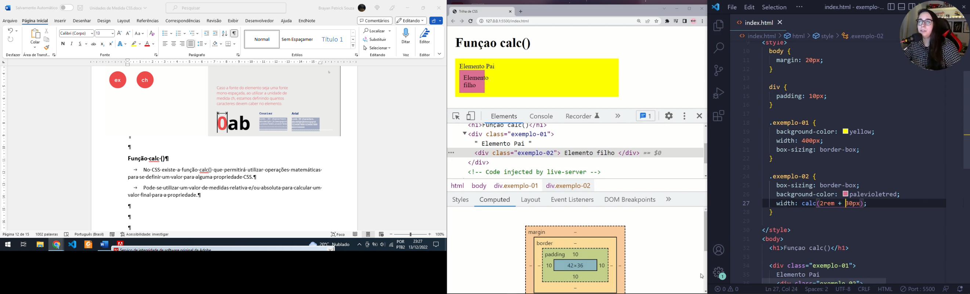 Pode-se utilizar um valor de medidas relativa e/ou absoluta para calcular um valor final para a propriedade.